27. Rotary Charity Sailing Flotilla B2B
Kornati islands, Croatia: 19th October – 21th October, 2024
Organizator: Rotary District 1913, Yachting Fellowship, YC Biograd
Humanitarni cilj: Dom za rehabilitaciju Sv Filip i Jakov, Dom za djecu i madež Zadar
Posadi jedno medonosno drvo -120 stabala za 120 godina

PROGRAM
Rotary klubovi našeg Districta, ali i prijatelji iz drugih susjednih Districta 2483 Srbija i Crna gora, 1912 Slovenija i Makedonija, 1920 Austria, 2241 Rumunjska , te Yachting Fellowship uključeni su u akciju prikupljanja sredstava za pomoć djeci u domovima. Sredstva prikupljena aukcijom reprodukcija slika s morskim motivima, aukcijom vina, lutrijom te prihod od obračuna regate podijelit će se u navedene akcije.
Ogromnu važnost i pažnju poklanjamo zaštiti Mora i sprječavanja daljnjeg zagađenja.
Mikroplastika okupita i zagađuje život u Moru i na kopnu. Vrlo je jednostavno ne bacajmo ništa

Saturday, 19th October Program
16:00 Vinarija Baraka - Vodice / degistacija vina i maslinovog ulja - fingerfood 25€
do 17:00 Marina Biograd: prijave posada i brodova, podjela startnih brojeva, akreditacija i uplata startnine
18:00 "Rotary Gourmet" svaki klub donosi uzorak specijaliteta iz svog kraja, te daruje vina i piva za humanitarnu akciju i lutriju
18:00 Otvaranje regate
20:00 Restoran: predstavljanje i snimanje posada, večera i aukcija vina - glazba Petar Pilić

Sunday, 20th October Program
10:00 Marina Biograd - terasa: susret skipera
11:00 Start regate - Sali Dugi otak / pauza, kupanje i slobodno razgledavanje otočke lučice
15:00 Start druge utrke prema otoku Lavdari, cilj ispred Sali Dugog otoka
17:00 Dolazak na pristanište u restorane
20:00 večera, različiti restorani, glazba i zabava u Maritimo bar do 06 a.m. - glazba Petar Pilić

Monday, 21th October Program
08:30 Sali Dugi otok- terasa, susret skipera
10:30 Start regate prema Kornatskom arhipelagu / pauza i osvježenje na otoku Zminjaku
13.00 Start 4. utrke Cilj u Biogradu
17:00 Marina Biograd - restoran, večera, podjela nagrada (izvaredno bogat fond nagrada) i pehara, glazba

- Cijena 3-dnevnog programa je 190 €ura (217€ plaćanje nakon 1. lipnja, 01.06.) po osobi.
Naznaka za uplate posade i osoba u Prijavi.
U cijenu su uključene 3 večere, glazba, organizacijski i regatni troškovi, pehari i nagrade, vez, humanitarni cilj regate. Trošak veza, obroka na brodu i parkinga u marini nije uključen u cijenu.
- Uplate na: Yacht Club BIOGRAD, 23210 Biograd, Ul. K.P. Svačića 17, p.p. 70,
IBAN HR4324070001100568166 swift:OTPVHR2X / Svrha uplate: Regatna kotizacija
- Kao potvrdu prijave za sudjelovanje na Regati, svaka posada Mora uplatiti iznos od 100 € po članu posade kod prijave, u slučaju otkazivanja ne vraćaju se
- Najam broda nije uključen, povoljne cijene preko organizatora. Rezervirajte prije sezone kako biste dobili bolje brodove i cijene
Honorary Committee: Ninić Boris PC IYFR Croatia, Danijel Jozić PDG Hrvatska 1913, Jovan Velja Commodore IYFR Srbija, Velibor Zolak PDG, Nikola Obradović PDG 2483 Srbija i Crna Gora,
Race Committee: Gordan Borčilo, Dragan Penjalov
Organizational committee: Gordan Borčilo, Vladimir Bulić, Dragan Pavelin RC Kaštela, Davor Poljak RC ZG Sesvete, Hrvoje Vojak RC Karlovac, Marko Čićin-Šain RC ZG Metropoliten, Danilo Novakovič RC LJ Zgornji Brnik, Robert Stezinar RC ZG Candor

Information & registration:
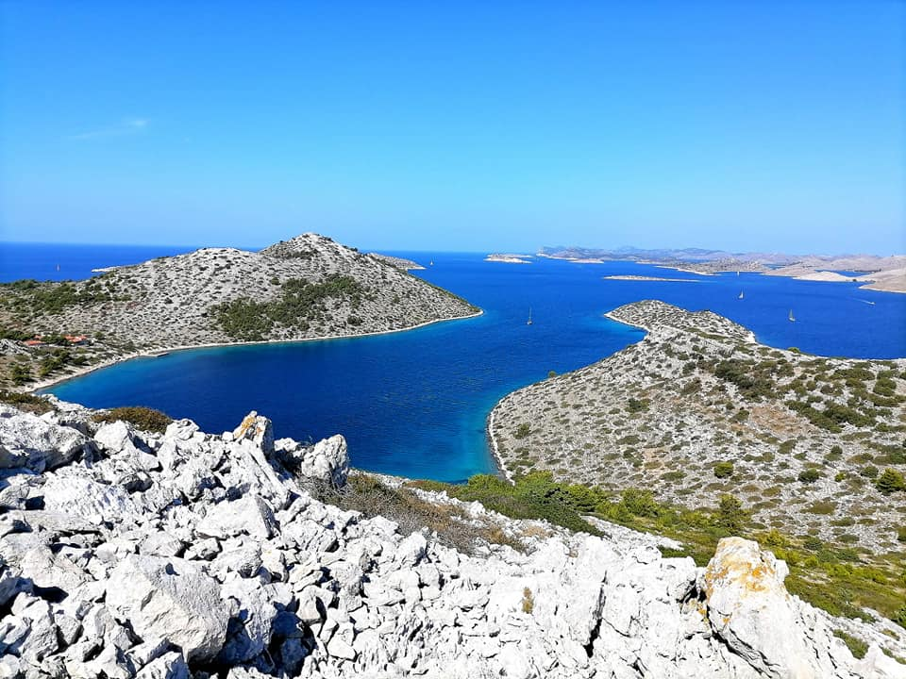
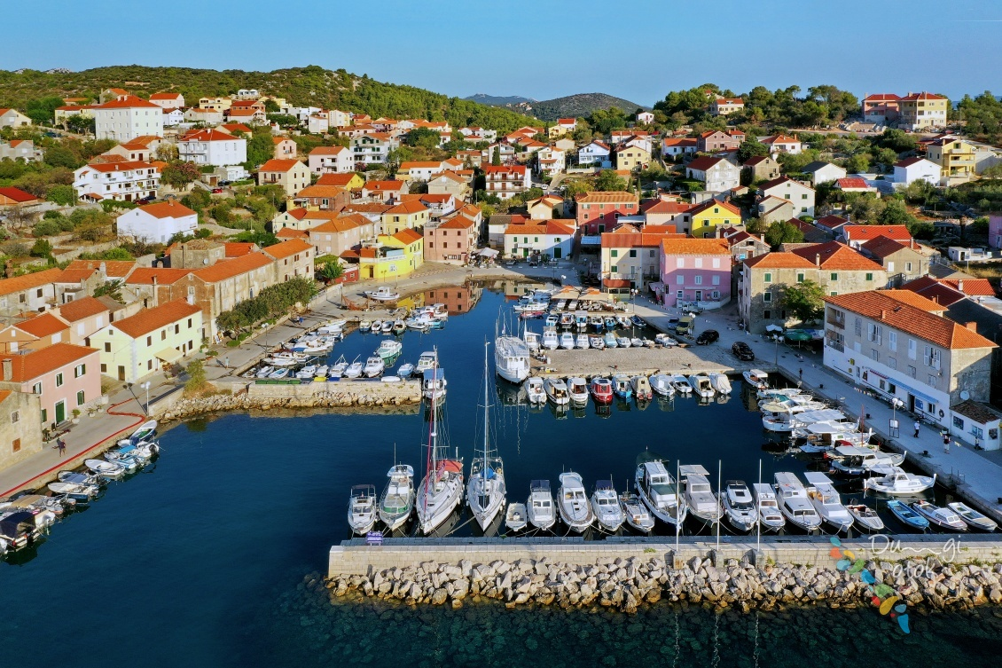



Gordan Borčilo, Commodore IYFR Croatia ++385 98 273 088, info@rotary-yachting.com, www.IYFR-Croatia.com

